Reporte Tarea 7

EV_2_2_Movimiento de un Robot

Jesús Jail Avalos Lupercio

9° A

Ing. Mecatrónica

El objetivo de la tarea es aprender el uso de comandos con comunicación en rosserial para arduino y cualquier otra tarjeta de 32bits en la aplicación del movimiento de un motor a pasos.

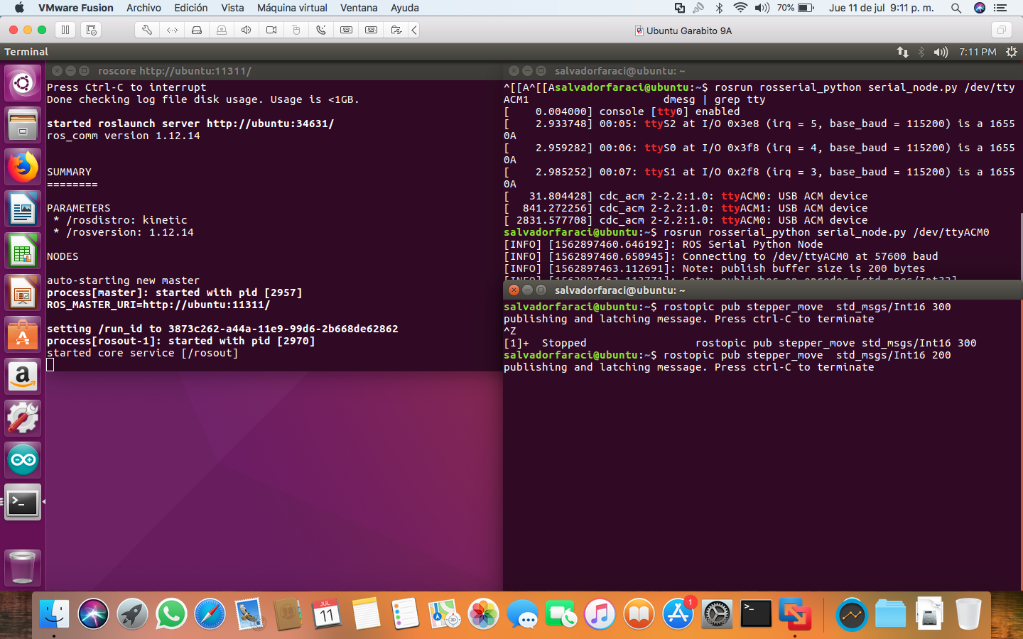

Se comienza con la inicializacion de roscore en la parte izquierda superior mientras en la parte derecha se observa como se realiza la comunicación con rosserial. Tambien en la parte inferior se realizan los comandos correspondientes en pasos para mover el motor

Codigo Cypress

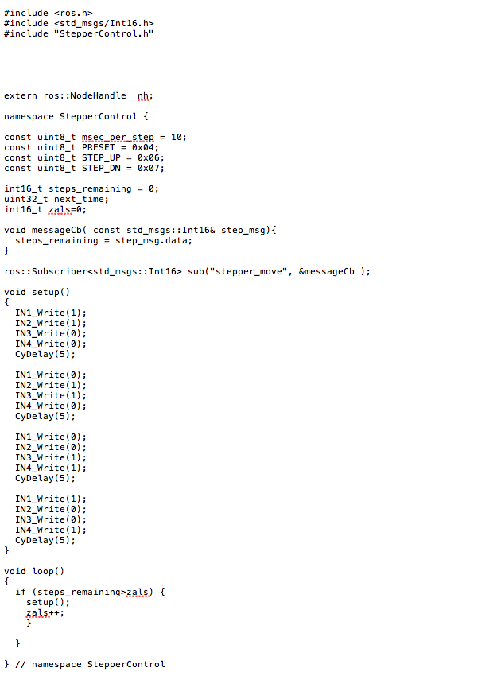Siendo asi se muestra el codigo realizado para un motor a pasos con un driver ULN2003A anexando claramente la comunicacions de rosserial seguido de los pasos para el motor.

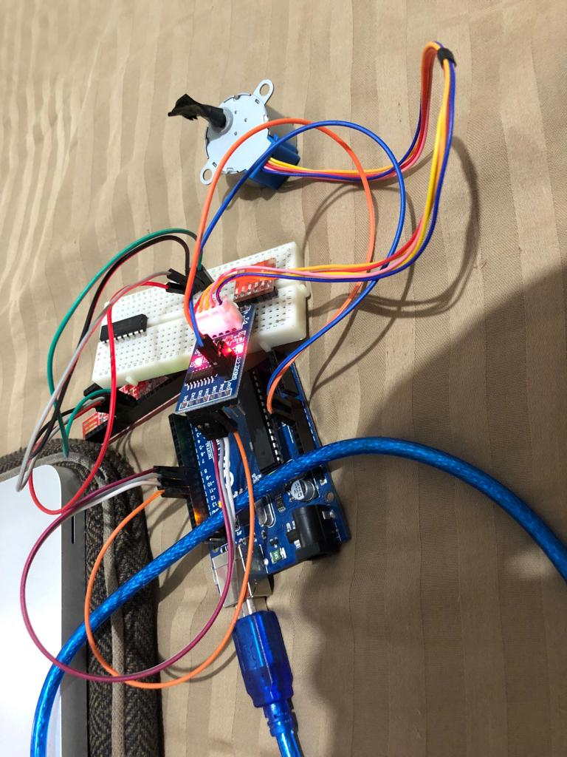

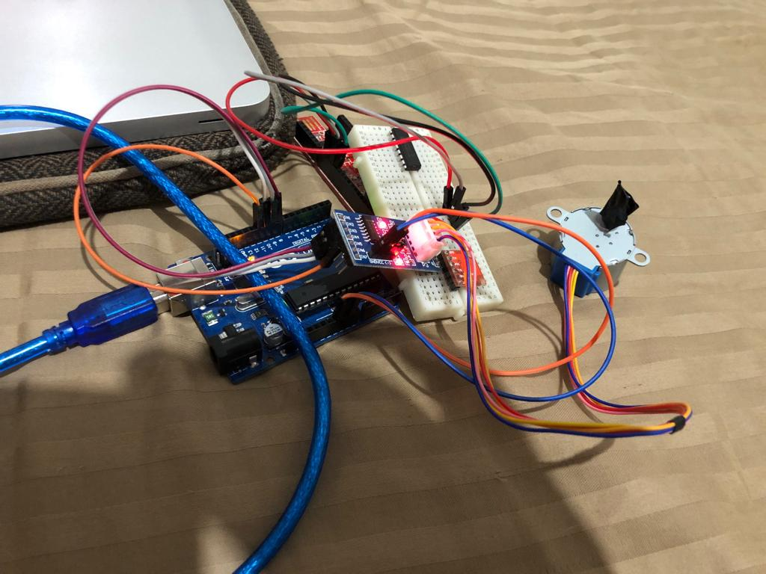

A continuación, el código realizado para un motor a pasos con un driver ULN2003A anexando claramente la comunicación de rosserial seguido de los pasos para el motor.

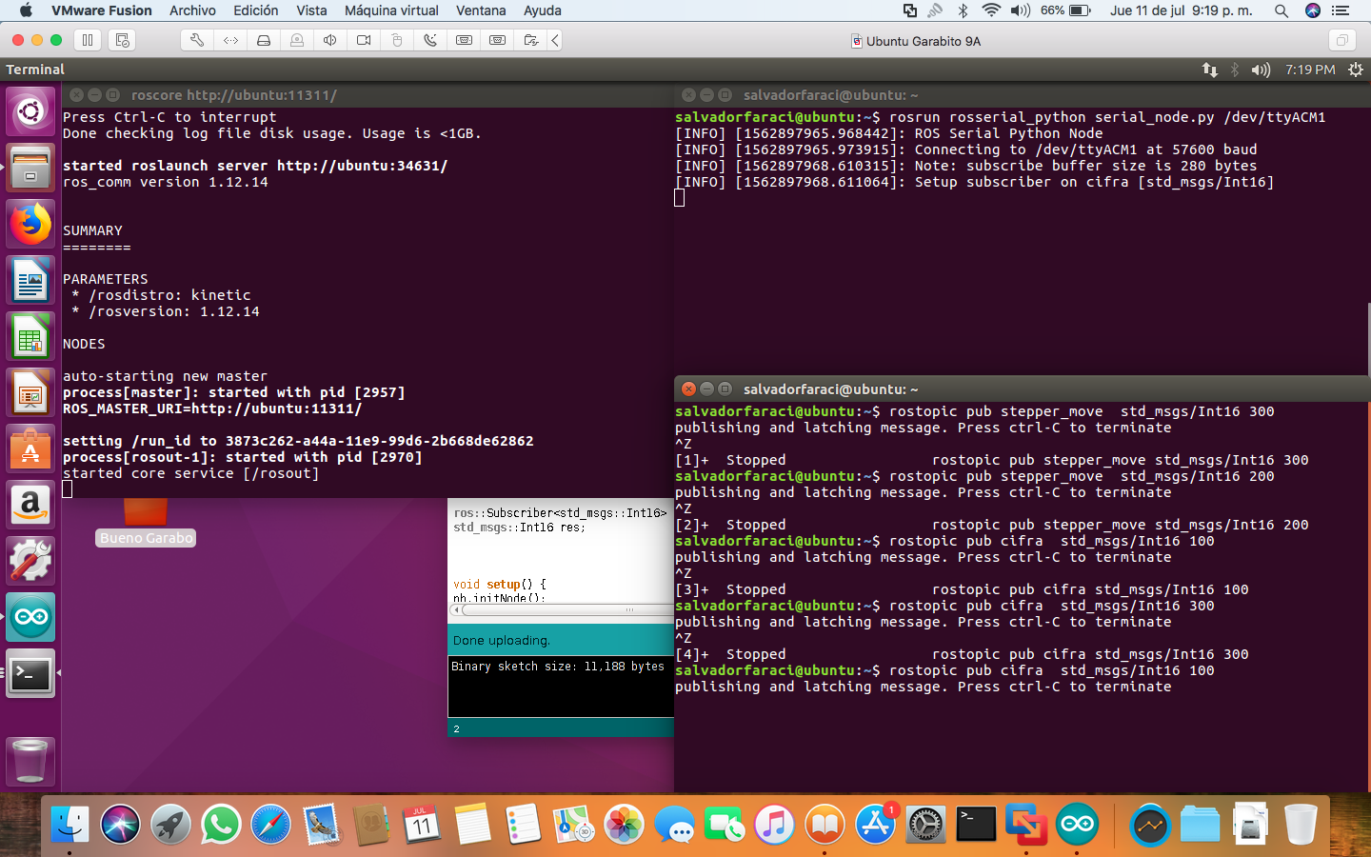

Código de Arduino

En la siguiente imagen se muestra el código realizado para un motor a pasos con un driver ULN2003A anexando claramente la comunicación de rosserial seguido de los pasos para el motor, claramente se puede apreciar que los 2 códigos son muy parecidos la única diferencia entre los 2 sería la descripción de las variables de cada uno, más aparte cambiamos 0 y 1 por HIGH y LOW.

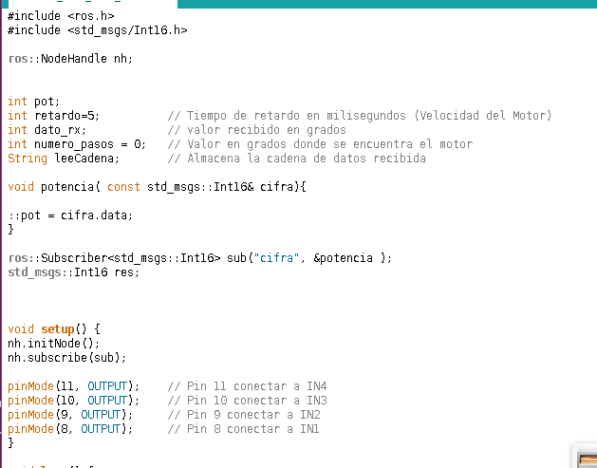

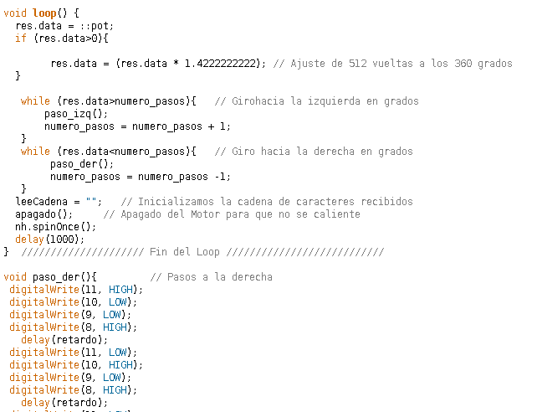

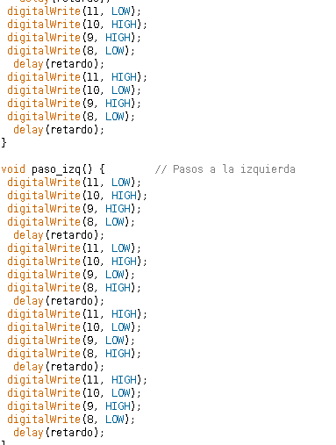

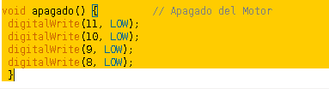

En conclusión se dificulto un poco ya que la comunicación con la Cypress y los motores se complicaba, ya que no recordaba cómo era la configuración del motor, investigue un poco y encontré la solución, aun así era un poco complicada la práctica, después el uso de ros fue indispensable ya que de ahí dependía toda la comunicación y sucedía mucho que no leía los puertos en la maquina virtual